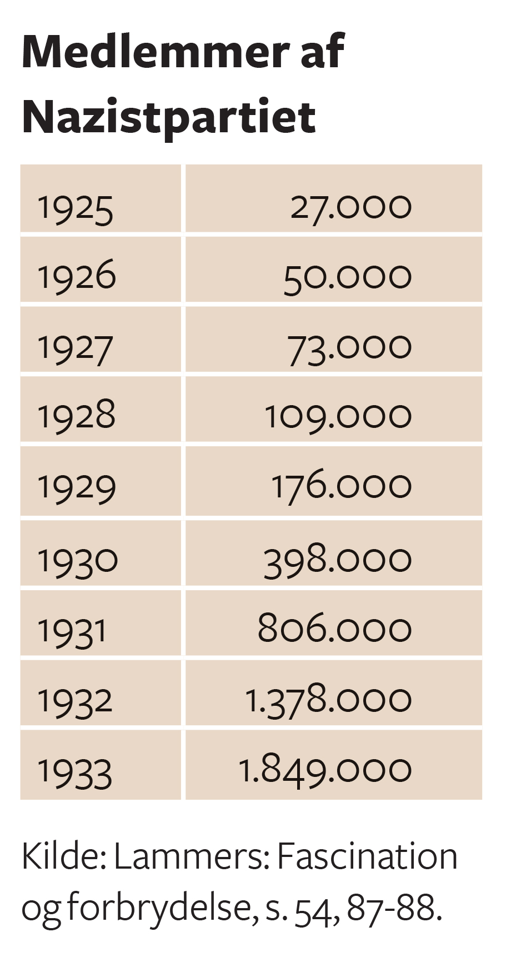
Hvad viser tabellerne og valgplakaterne om ideologiernes politiske kamp i Tyskland i mellemkrigstiden og om nazisternes vej til den altdominerende position i Tyskland?

